Versement Taxe d’Apprentissage 2020 au bénéfice d’Excelia Group
Établissement habilité au titre du 5° de l’article L. 6241-5 du Code du Travail.
Pour les formations diplômantes :
Master Grande Ecole / BBA International / Bachelor Business / MSc : Tourism Management, Finance, Global Business, Marketing, Management Industriel / Bachelor in Tourism Management/Bachelor Web Design/Bachelor Communication
Code UAI : 017 14 27 J
Code SIRET : 348 76 85 08 000 15
TAXE D’APPRENTISSAGE
ENSEMBLE POUR L’AVENIR
Choisissez Excelia Group !

Raison sociale de l’Entreprise :
N°SIRET - Code APE / NAF :
Activité :
Adresse :
Code postal : Ville :
Contact « versement solde 13% taxe d’apprentissage » :
Nom et prénom :
Fonction :
Téléphone : E-mail :
Montant total du versement : ……………………….. €
Modalités de versement :
- Par chèque à l’ordre d’Excelia Group :
Service Relations Entreprises
Dominique Réau-Diet
102, rue de Coureilles, 17000 La Rochelle

- Par virement, merci de préciser « TA 13% 2020 » dans l’objet :
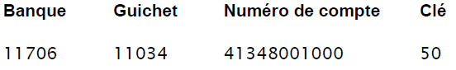
  - RIB Excelia Group :

Cachet de l’entreprise
Contact : Dominique Réau-Diet, Directrice Relations Entreprises & Carrières au 06 76 33 86 63

